Mein Sommertagebuch

Dieses Buch gehört:

___ Tag
So geht es mir heute:
Das Wetter ist heute:
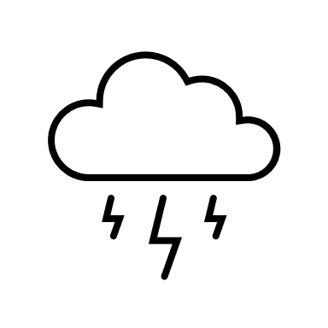
Das habe ich heute gemacht:

Beweisfoto
__________________________________
__________________________________
__________________________________
__________________________________
____________________________________________________________________________________________________________________________________________________________________________________________________________________________________________________________________________________________________________
So hat der Tag mir gefallen:
Warum:_____________________________________________________________________
Das habe ich heute leckeres gegessen:
___________________________________________________________________________
Challenge:
Tageschallenge: mache 5 unterschiedliche Fotos (füge sie hinten ein)
ODER
Wochenchallenge: mache ein Comic mit selbstgemachten Bildern oder am Computer

___ Tag
So geht es mir heute:
Das Wetter ist heute:
Das habe ich heute gemacht:

Beweisfoto

Beweisfoto
_____________________________________________________________________________________________________________________________________________________________________________________________________________________________________________________________________________________________________________________________________________________________________________________________________________________________________________________________________________________________________________________________________________
So hat der Tag mir gefallen:
Warum:_____________________________________________________________________
Challenge:
Tageschallenge: gehe nach draußen teste Geocaching
___ Tag
So geht es mir heute:
Das Wetter ist heute:
Das habe ich heute gemacht:

Beweisfoto
__________________________________
__________________________________
__________________________________
__________________________________
____________________________________________________________________________________________________________________________________________________________________________________________________________________________________________________________________________________________________________
Wenn mein Tag eine Farbe hätte, welche wäre es: ________________
Warum:_____________________________________________________________________
So viele Stunden habe ich damit verbracht:
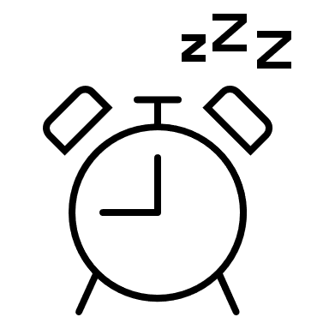
Essen:
Schlafen:
Glücklich sein:
Faul sein:
mit etwas, das mit Spaß macht:
Challenge:
Tageschallenge:
suche dir mit Mama und Papa ein Lernspiel online und probiere etwas neues zu lernen

___ Tag
Welches Tier bin ich heute:
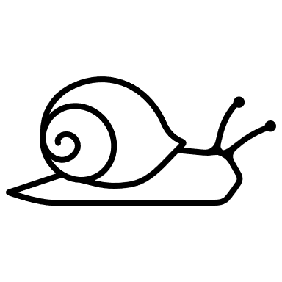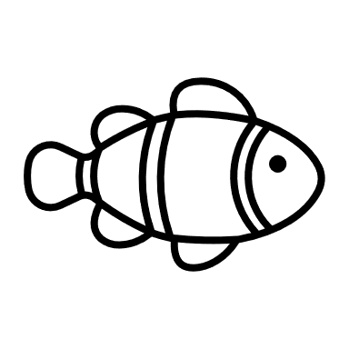
Das Wetter ist heute:
5 tolle Punkte von meinem Tag:
- _____________________________________________________________________
- _____________________________________________________________________
- _____________________________________________________________________
- _____________________________________________________________________
- _____________________________________________________________________

Mein Lieblingsmoment
Beweisfoto

So hat der Tag mir gefallen:
Warum:_____________________________________________________________________
Mein Wunsch für morgen ist:
___________________________________________________________________________
Challenge:
Tageschallenge: suche dir eine Bastelanleitung oder Malanleitung im Internet und setze diese um

___ Tag
So geht es mir heute:
Das Wetter ist heute:
Denke dir eine Geschichte aus, in welcher du deinen Tag beschreibst:
__________________________________

Beweisfoto
__________________________________
__________________________________
__________________________________
__________________________________
__________________________________
_______________________________________________________________________________________________________________________________________________________________________________________________________________________________________________________________________________________________________________________________________________________________________________________
So hat der Tag mir gefallen:
Warum:_____________________________________________________________________
Mit wem habe ich heute meinen Tag verbracht: ____________________________________
Challenge:
Tageschallenge: Suche dir ein Video (Sport, Basteln, Tanzen, Experiment,…) und mache es nach für mindestens 1 Stunde
___ Tag
So geht es mir heute:
Das Wetter ist heute:
Diese 5 Aufgaben habe ich heute erledigt:

Beweisfoto
- ____________________________
- ____________________________
- ____________________________
- ____________________________
- ____________________________

So hat der Tag mir gefallen:
Warum:_____________________________________________________________________
Das will ich diese Woche noch machen:
______________________________________________________________________________________________________________________________________________________
Challenge:
Tageschallenge: Suche dir mit deinen Eltern zusamen ein Spiel, welches du online am Computer ausprobieren darfst und bewerte es hier:

___ Tag
So geht es mir heute:
Das Wetter ist heute:
Das war mein Tag in 4 Bildern aus dem Internet

Beweisfoto

Beweisfoto

Beweisfoto

Beweisfoto
So hat der Tag mir gefallen:
Warum:_____________________________________________________________________
Highlight des Tages: ___________________________________________________________
Challenge:
Tageschallenge: erstellt am Computer ein Spiel, druckt es aus und spielt damit (Memorie aus eigenen Bildern, eigenes Spielbrett digital erstellen,…)

Hier ist Platz für die Fotos von der Challenge:

Weitere Challenges für die Tage:
Tageschallenges (Vorschläge zum abwechseln und neue dazu denken)
- Mache ein Video von deinem Tag
- Setz dich in Szene und mache Fotos von dir und deiner Familie oder deinen Freunden
- Lerne spielerisch Programmieren
- Mache online Rätsel
- Erstelle dein eigenes Rätsel
- Mache einen Tag Fotos von deinem Essen
- Schaue einen Film und schreib dazu eine Geschichte mit deinen Lieblingscharakteren
- Suche im Internet Informationen zu deiner Lieblingsserie oder deinem Lieblingsfilm und schreibe dazu einen Steckbrief
- Recherchiere zu einem Thema, das dich interessiert und mache am Computer einen Stechbrief mit den wichtigsten Informationen
- Suche dir ein Experiment und mache es nach
- Suche mit deinen Eltern eine gute App aus und spiele mit dieser
- Suche dir eine Mal- oder Bastelanleitung und versuche es nachzumachen
- Sucht euch Musik, die dir gefällt und tanz bis du umfällst
- Teste zusammen mit deiner Familie oder Freunden lustige Gesichtsfilter und macht schöne und lustige Erinnerungen
- Suche dir ein Denk- und Sprachspiel und fördere dich für eine gewisse Zeit
- Stelle mit deinen Eltern einen Plan auf, worauf man im Internet achten muss
- Mache online oder mit einer App Musik
- Mache mit einem Familienmitglied oder einem bzw. einer Freundin einen Videoanruf und tauscht euch über den Tag aus
- Höre dir einen Kinder-Podcast an über ein Thema, das dich interessiert
- Suche online ein Rezept und mache es mit deiner Familie
- Erstelle dein eigenes Kochbuch
- Versuche online eine Sprache ein wenig zu lernen
- Stelle mit deinen Eltern einen Mediennutzungsvertrag auf
- Suche dir eine Bilderbuch-App oder ein normales Buch online und schaue/höre/lese es
- Sprich mit deinen Freunden was ihr schon alles mit Medien gemacht habt und tauscht euch aus, vielleicht lernt ihr etwas Neues kennen
Wochenchallenges
- Mache dein eigenes Hörbuch
- Mache deinen eigenen Film
- Versuche einen Stop-Motion-Film zu machen
- Mache ein Daumenkino
- Schreibe deine eigene Geschichte und mache Bilder dazu
- Verfasse eine Woche lang jeden Tag einen Blog, indem dein Tag, ein interessantes Thema, ein Rezept oder was dir noch einfällt beschrieben wird
- Schreibe jeden Tag auf, was du mit Medien machst

